

**UNIVERSIDADE ANHANGUERA – UNIDERP**

POLO DE SÃO PAULO

**Curso Superior de Tecnologia em Análise e Desenvolvimento de Sistemas- TADS**

CAROLINA DIAS FONSECA - 26958639

**PTI - PRODUÇÃO TEXTUAL INTERDISCIPLINAR**

Disciplinas Norteadoras:

**Lógica Computacional**

**Análise e Modelagem de Sistemas**

**Algoritmos e Programação Estruturada**

**Modelagem Banco de Dados**

**Arquitetura e Organização de Computadores**

Tutor (a) EAD: IVO DUCATTI

SÃO PAULO/SP 2020

Sumário

1 - INTRODUÇÃO 3

2 - TAREFA 1 - Lógica Computacional 3

3 - TAREFA 2 - Análise e Modelagem de Sistemas 4

1.A) Modelo de Processos de Negócio do tipo fluxo de trabalho: 4

1.B) Documentação de todos os processos de negócio (primários, suporte e gerenciamento), descrevendo a Política de Negócio e o Procedimento Operacional Padrão (POP): 6

2.A) Documentação (listagem, descrição e especificação) dos requisitos funcionais e não-funcionais: 8

2.B) Diagrama de *Use Cases:* 13

4 - TAREFA 3 - Algoritmos e Programação Estruturada 14

5 - TAREFA 4 - Modelagem Banco de Dados 17

6 - TAREFA 5 - Arquitetura e Organização de Computadores 18

7 - CONCLUSÃO 20

8. Referências 21

# 1 - INTRODUÇÃO

A produção textual é um procedimento metodológico de ensino aprendizagem que tem por objetivos:

* Favorecer a aprendizagem sobre desenvolvimento web.
* Estimular a co-responsabilidade do aluno pelo aprendizado eficiente e eficaz em análise e desenvolvimento de sistemas.
* Promover o estudo dirigido a distância.
* Desenvolver os estudos independentes, sistemáticos e o auto aprendizado.
* Oferecer diferentes ambientes de aprendizagem.
* Auxiliar no desenvolvimento das competências requeridas pelo Catálogo Nacional de Cursos Superiores em Tecnologia do Ministério da Educação.
* Promover a aplicação da teoria e conceitos para a solução de problemas práticos à análise e desenvolvimento de sistemas.

# 2 - TAREFA 1 - Lógica Computacional

Para calcular o total de pessoas que participaram da entrevista é necessário realizar os cálculos dos conjuntos (A para a função Cadastro e B para a função Denúncia).

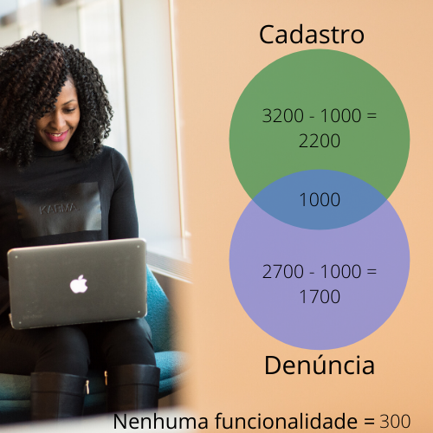

Fonte: autora

A = 2200 preferem a função Cadastro

B = 1700 preferem a função Denúncia

Total de entrevistados = A + B + A∩B + 300

Total de entrevistados = 2200 + 1700 + 1000 + 300

Total de entrevistados = 5200

Foram entrevistados o total de 5200 pessoas.

# 3 - TAREFA 2 - Análise e Modelagem de Sistemas

## 1.A) Modelo de Processos de Negócio do tipo fluxo de trabalho:

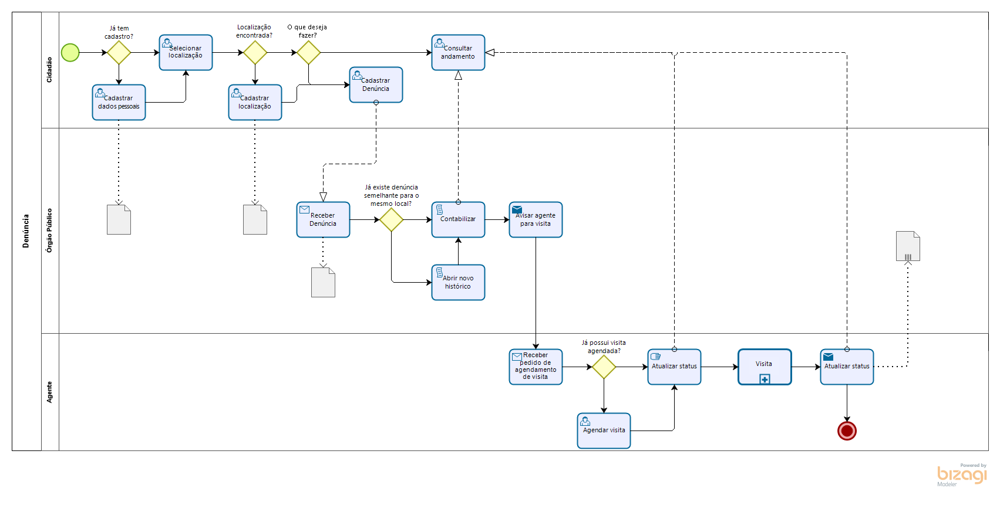

Fonte: autora

## 1.B) Documentação de todos os processos de negócio (primários, suporte e gerenciamento), descrevendo a Política de Negócio e o Procedimento Operacional Padrão (POP):

Esse aplicativo tem viés voltada para a sociedade e bem-estar de todos, pois o aumento nos casos de dengue tem sido assustador, fora as demais doenças que ocorrem por falta de devidos cuidados (AZEVEDO, 2020).

Tendo isso em visto, a empresa ter por objetivo começar a ajudar a sociedade com algo mais básico e simples que é auxiliar a todos a acompanhar o próprio bairro de como estão se cuidando para prevenir a dengue. O processo funciona de forma muito simples. A ideia desse aplicativo é de que todos os moradores de qualquer região consigam registrar uma denúncia de potencial foco de dengue, assim registrando o local, descrevendo o que consta no local e enviar foto.

O órgão público recebe a notificação e repassa para um agente que vai até o local, analisa a situação, “arruma” o que precisa estar dentro da conformidade para evitar a dengue, relata isso tanto ao órgão quanto para os usuários que quiserem consultar os status das denúncias.



Fonte: autora

## 2.A) Documentação (listagem, descrição e especificação) dos requisitos funcionais e não-funcionais:







































## 2.B) Diagrama de *Use Cases:*

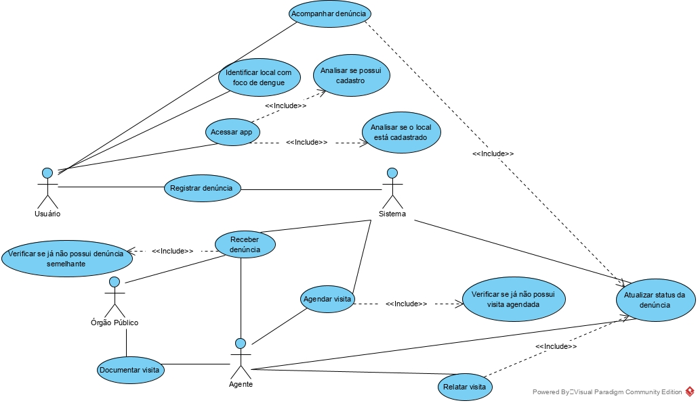

# 4 - TAREFA 3 - Algoritmos e Programação Estruturada

#include <stdio.h>

#include <stdlib.h>

#define N 20

struct No {

int chave;

struct No* prox;

};

struct Fila {

struct No *inicio, *fim;

char vet[N];

};

struct No* newNode(int k)

{

struct No* temp = (struct No*)malloc(sizeof(struct No));

temp->chave = k;

temp->prox = NULL;

return temp;

}

struct Fila* inicia_Fila()

{

struct Fila* q = (struct Fila*)malloc(sizeof(struct Fila));

q->inicio = q->fim = NULL;

return q;

}

void insere_fila(struct Fila* q, int k)

{

struct No* temp = newNode(k);

if (q -> tam == N - 1){ /* Verifica se a Fila está completa */

printf("A fila esta cheia\n");

}

q->fim->prox = temp;

q->fim = temp;

}

void remove_fila(struct Fila* q)

{

// If Fila is empty, return NULL.

if (q->inicio == NULL)

return;

struct No* temp = q->inicio;

q->inicio = q->inicio->prox;

if (q->inicio == NULL)

q->fim = NULL;

free(temp);

}

int main()

{

struct Fila* q = inicia_Fila();

insere_fila(q, 10);

//insere_fila(q, 20);

remove_fila(q);

remove_fila(q);

//insere_fila(q, 30);

//insere_fila(q, 40);

//insere_fila(q, 50);

remove_fila(q);

printf("Fila Inicio : %d \n", q->inicio->chave);

printf("Fila Fim : %d", q->fim->chave);

return 0;

}

# 5 - TAREFA 4 - Modelagem Banco de Dados

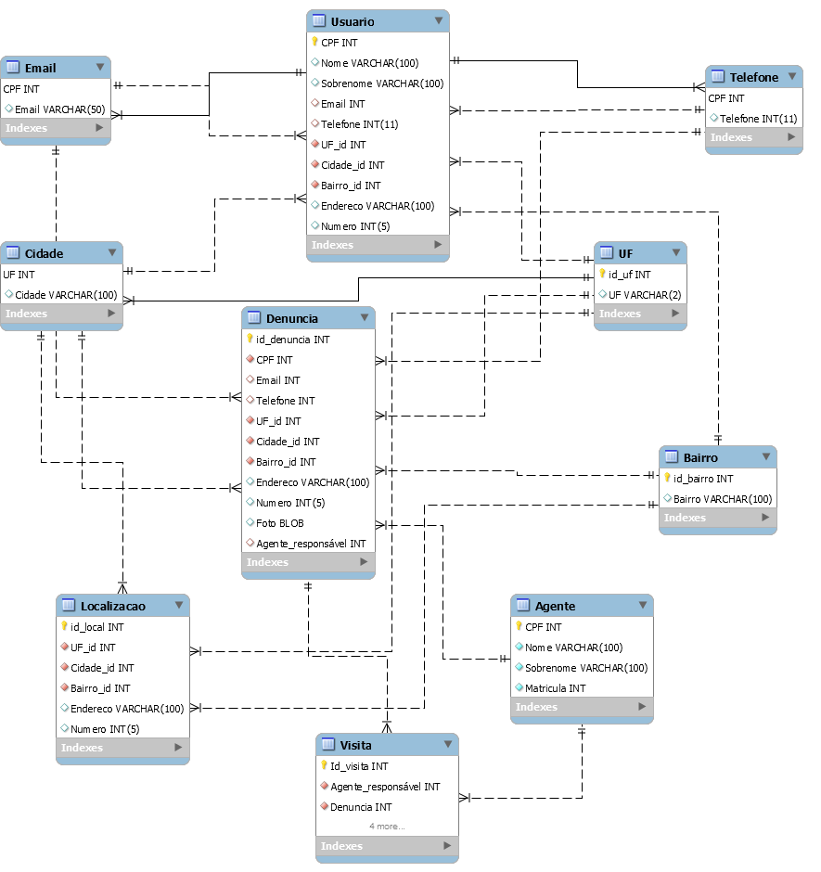

# 6 - TAREFA 5 - Arquitetura e Organização de Computadores

Características:

- Marca: Acer

- Modelo: Aspire 5 A515-52G-50NT

Especificações:

Sistema Operacional: Windows 10 Home 64 bits

CPU e Chipset: Intel Core i5-8265U 8ª geração Quad Core

Frequência: 1,6 GHz a 3,9 GHz (turbo max) 6 MB de SmartCache

Memória RAM: 8 GB (1x8GB) RAM DDR4 Até 2400 MHz Expansível a 32 GB (2 slots soDIMM)

Armazenamento: 128 GB SSD M.2 2280 SATA III 1 TB HD. 5400 RPM SATA III Leitor de cartão SD (aceita cartão com capacidade até 128 GB) Slot M.2 2280 compatível com SSD SATA III até 512 GB (slot ocupado pelo SSD)

Tela: 15.6” LED LCD

Painel: TN (twisted nematic) Anti reflex Design Ultra-Slim

Resolução: HD (1366x768)

Frame rate: 60 Hz

Tempo de resposta: 8~11ms

Brilho: 220 nits

Color Gamut (NTSC): 45%

Proporção: 16:9

Taxa de contraste: 400:1

Tecnologia de redução de luz azul BluelightShield

Tecnologia Acer ComfyView™ que reduz o desconforto visual

Gráfico: NVIDIA GeForce MX130 com 2GB GDDR5 VRAM dedicada

Gráficos UHD Intel 620 com memória compartilhada com a memória RAM

Áudio: Compatível com a Cortana com Voz

Certificado para Skype for Business

- Acer TrueHarmony

- Dois alto falantes internos

- Microfone integrado

Webcam: Resolução: 1280 x 720 (0,9 MP) Gravação de áudio e vídeo em 720p

Wireless (Wi-Fi): Atheros QCNFA435A (chipset: Qualcomm Atheros QCA9377A-5) ou Intel Dual Band Wireless-AC 9462 (chipset: 9462NGW)

Compatível com IEEE 802.11a, 802.11b, 802.11g, 802.11n e 802.11ac

Antena: 1X1

Frequência: 2.4 GHz e 5 GHz

Segurança: WPA e WPA2

Suporta 20/40MHz em 2.4GHz e 20/40/80MHz em 5GHz

Taxa de transmissão até 433 Mbps em 802.11ac e 150 Mbps em 802.11n

Certificado ANATEL

Bluetooth: Versão 4.1 LE, Classe II (potência máxima de transmissão até +4dBm), Suporta SP (Simple Pairing) e EIR (Enhanced Inquiry Response)

LAN/Rede com fio:

Gigabit Ethernet 10/100/1000 (RJ45) com suporte a Wake on LAN

Segurança: BIOS protegida com recurso de usuário supervisor e senha para HDD Trava Kensington

Fonte de alimentação: Adaptador 65W AC com cabo de 3 pinos padrão INMETRO bivolt

Bateria: Com 4 células 48 Wh 3220 mAh 15.2 V Autonomia da bateria de até 7 horas (depende das condições de uso)

Teclado: Português do Brasil padrão ABNT 2, com teclado numérico dedicado e botão liga/desliga

Teclas Multimídia: Play/pause, parar, voltar, avançar, aumentar volume e diminuir volume

Touchpad:Com multi gestos e dois botões, suportando scroll com 2 dedos, para abrir a Cortana, Central de Ação, multitarefas e aplicativos

Microsoft Precision Touchpad certification

Windows Desktop Apps:Acer Care Center, Acer Configuration Manager, Quick Access, Norton™ Internet Security, Acer Product Registration

Acessório: Fonte de alimentação: adaptador 65W AC com cabo de 3 pinos padrão INMETRO

Cor: Prata

Preço no site do Kaboom: R$ 3.899,00 (<https://www.kabum.com.br/cgi-local/site/produtos/descricao_ofertas.cgi?codigo=104053>) consulta dia 07/05/2020

# 7 - CONCLUSÃO

Esse método de trabalho é bem eficiente, uma vez que se é preciso mergulhar no conhecimento para conseguir concluir tanto o aprendizado como a exigência com devida excelência.

# 8. Referências

AMAZON. Amazon. **Amazon**, 2020. Disponivel em: <https://www.amazon.com.br/Notebook-CI5-8265U-1TB-Win10-Acer/dp/B07T1616W5>. Acesso em: 07 maio 2020.

AZEVEDO, E. O Globo. **O Globo**, 2020. Disponivel em: <https://oglobo.globo.com/sociedade/saude/nas-primeiras-dez-semanas-de-2020-brasil-registra-mais-de-300-mil-casos-de-dengue-24311549>. Acesso em: 07 maio 2020.

FOWLER, M. **UML Essencial:** Um breve guia para a linguagem-padrão de modelagem de objetos. 3ª. ed. Porto Alegre: ARTME EDITORA S. A., 2005.

G1. G1. **G1**, 2019. Disponivel em: <https://g1.globo.com/go/goias/noticia/2018/11/08/aplicativo-ajuda-a-denunciar-focos-do-mosquito-aedes-aegypti-em-goiania.ghtml>. Acesso em: 05 maio 2020.

G1 SÃO PAULO. G1. **G1**, 2016. Disponivel em: <http://g1.globo.com/sao-paulo/noticia/2016/02/acesse-o-link-para-aplicativo-que-denuncia-foco-de-dengue-em-sp.html>. Acesso em: 05 maio 2020.

KABUM. Kabum. **Kabum**, 2020. Disponivel em: <https://www.kabum.com.br/cgi-local/site/produtos/descricao_ofertas.cgi?codigo=104053>. Acesso em: 07 maio 2020.

LIMA, T. **Lógica Computacional**. Londrina: Editora e Distribuidora Educacional S.A., 2020.

MAGAZINE LUIZA. Magazine Luiza. **Magalu**, 2020. Disponivel em: <https://www.magazineluiza.com.br/notebook-acer-aspire-5-a515-52g-50nt-intel-core-i5-8265u-8a-geracao-ram-de-8-gb-ssd-de-128-gb-hd-de-1tb-geforce-mx130-2gb-15-6-hd-windows-10/p/acfk13j113/in/nota/>. Acesso em: 07 maio 2020.

MANZANO, J. **Linguagem C:** Acompanhada de uma Xícara de Café. 1ª. ed. São Paulo: Editora Érica, 2015.

SOFFNER, R. **Algoritmos e progrAmAção em linguAgem C**. 1ª. ed. São Paulo: Editora Saraiva, 2013.

SOFTBLUE. Softblue. **Softblue**, 2020. Disponivel em: <https://www.softblue.com.br/course/home/id/3>. Acesso em: 06 maio 2020.

WERLICH, C.; FEDOZZI, R.; GONÇALVES DA SILVA, S. **Análise e Modelagem**. Londrina: Editora e Distribuidora Educacional S.A., 2020.